BAB I
PENDAHULUAN

- Latar Belakang Masalah
Pendidikan yang baik adalah suatu kemutlakan untuk membangun sebuah bangsa yang berkarakter. Pendidikan pada hakekatnya, dimulai seseorang jauh sebelum ia lahir ke dunia. Tidak salah, jika sekarang metode mendidik sejak bayi dalam kandungan mulai popular di kalangan masyarakat kelas menengah ke atas. Karena masyarakat mulai sadar, bahwa anak adalah cerminan masa depan mereka kelak, untuk itu mereka harus dipersiapkan bahkan sejak ia dalam kandungan. Setelah lahir, perkembangan anak sangat dipengaruhi oleh lingkungannya, ayah dan ibunya, keluarganya, lalu lingkungan tetangganya, sekolah dan masyarakatnya. Semua ini akan membentuknya menjadi seseorang kelak.
Karena itu, banyak pakar dalam masalah pendidikan anak menyepakati bahwa usia dini merupakan periode awal yang paling penting dan mendasar dalam sepanjang rentang pertumbuhan serta perkembangan kehidupan manusia. Pada masa ini ditandai oleh berbagai periode penting yang fundamen dalam kehidupan anak selanjutnya sampai periode akhir perkembangannya. Salah satu periode yang menjadi penciri masa usia dini adalah the Golden Ages atau periode keemasan. Banyak konsep dan fakta yang ditemukan memberikan penjelasan periode keemasan pada masa usia dini, di mana semua potensi anak berkembang paling cepat. Beberapa konsep yang disandingkan untuk masa anak usia dini adalah masa eksplorasi, masa identifikasi/imitasi, masa peka, masa bermain dan masa trozt alter 1 (masa membangkang tahap 1).
1
Konsep tersebut diperkuat oleh fakta yang ditemukan oleh ahli-ahli neurologi yang menyatakan bahwa pada saat lahir otak bayi mengandung 100 sampai 200 milyar neuron atau sel syaraf yang siap melakukan sambungan antar sel. Sekitar 50% kapasitas kecerdasan manusia telah terjadi ketika usia 4 tahun, 80% telah terjadi ketika berusia 8 tahun, dan mencapai titik kulminasi 100% ketika anak berusia 8 sampai 18 tahun. Pertumbuhan fungsional sel-sel syaraf tersebut membutuhkan berbagai situasi pendidikan yang mendukung, baik dalam situasi pendidikan keluarga, masyarakat maupun sekolah. Para ahli pendidikan sepakat bahwa periode keemasan tersebut hanya berlangsung satu kali sepanjang rentang kehidupan manusia. Hal ini menunjukkan bahwa betapa meruginya suatu keluarga, masyarakat dan bangsa jika mengabaikan masa-masa penting yang berlangsung pada anak usia dini.
Bukan hanya perkembangan kecerdasan dan injeksi nilai yang sekitar 80% terjadi di usia dini, namun perkembangan motorik anak juga mengalami perkembangan yang pesat pada saat-saat ini. Perkembangan motorik adalah perkembangan yang bisa dilihat secara kasat mata, berupa perkembangan jasmani, tinggi. Perkembangan motorik lebih mengarah pada ketangkasan, kekuatan yang dinilai juga perlu dalam pembentukan individu. Hal ini perlu karena generasi cerdas tidak akan maksimal jika ia bukanlah generasi yang sehat pula. Untuk itu, perkembangan motorik harus diperhatikan pada usia yang masih dini.
Perkembangan motorik adalah proses tumbuh kembang kemampuan gerak seorang anak. Pada dasarnya, perkembangan ini berkembang sejalan dengan kematangan saraf dan otot anak. Sehingga, setiap gerakan sesederhana apapun, adalah merupakan hasil pola interaksi yang kompleks dari berbagai bagian dan sistem dalam tubuh yang dikontrol oleh otak.
Perkembangan motorik ini dibagi dua yaitu perkembangan motorik kasar dan perkembangan motorik halus. Perkembangan motorik kasar berupa perkembangan jasmani meliputi koordinasi gerakan tubuh, seperti berlari, berjinjit, melompat, bergantung, melempar dan menangkap,serta menjaga keseimbangan. Kegiatan ini diperlukan dalam meningkatkan keterampilan koordinasi gerakan motorik kasar.
Dan yang kedua adalah perkembangan motorik halus. Perkembangan motorik halus anak ditekankan pada koordinasi gerakan motorik halus dalam hal ini berkaitan dengan kegiatan meletakkan atau memegang suatu objek dengan menggunakan jari tangan. mengkoordinasikan gerakan mata dengan tangan, lengan, dan tubuh secara bersamaan,antara lain dapat dilihat pada waktu anak menulis atau menggambar.
Dua jenis perkembangan ini perlu diperhatikan. Orang tua kadang hanya memperhatikan perkembangan motorik kasar anak, dan sebaliknya pada perkembangan motorik halus. Padahal perkembangan motorik halus sangat penting dilatih karena berpengaruh pada keseimbangannya kelak, bahkan berpengaruh pada tingkat kecerdasannya.Untuk itu, pengembangan motorik halus dijadikan salah satu kurikulum dalam pendidikan anak usia dini. Hal ini berarti guru sebagai pendidik di sekolah, harus punya pengetahuan yang maksimal tentang motorik halus anak.
Perkembangan motorik halus anak mestinya di latih sejak dini karena perkembangannya dipengaruhi oleh stimulasi yang didapatkannya. Setiap anak mampu mencapai tahap perkembangan motorik halus yang oprimal asal mendapatkan stimulasi yang tepat. Di setiap fase, anak membutuhkan rangsangan untuk mengembangkan kemampuan mental dan motorik halusnya. Oleh karena itu, diperlukan cara untuk mengembangkan kemampuan motorik halus anak.
Berdasarkan hasil observasi selama mengajar di Taman Kanak-Kanak MKGR II Kecamatan Tanete Riattang Kabupaten Bone menunjukkan perkembangan kemampuan motorik halus anak masih kurang maksimal. Kemampuan anak dalam menggerakkan dan mengkoordinasikan gerakan tangan dan mata masih kurang. Hal tersebut perlu dilatih melalui satu cara yang dapat diterapkan dalam kelas dan menyenangkan bagi anak.
Salah satu metode yang bisa dipakai khusunya untuk perkembangan motorik halus anak adalah metode melipat/origami. Metode melipat adalah jabaran dari budaya jepang origami yang dipakai di seluruh belahan dunia dan diadaptasi menjadi salah satu metode belajar yang efektif untuk anak usia dini. Origami/melipat menggunakan media kertas, adalah hal yang disenangi anak-anak. Mulai dari media kertas berwarna-warni dengan corak yang beragam, kemudian bentuk-bentuk yang bisa mereka peroleh dengan melipat. Metode ini tidak hanya mengeksplorasi imajinasi anak tapi juga diharapkan membantunya secara langsung mengembangkan kemampuan motoriknya.
Dari gambaran latar belakang di atas, penulis tertarik untuk meneliti pengembangan motorik halus anak dengan judul Pengembangan Motorik Halus Anak melalui Kegiatan Origami di Taman Kanak-Kanak MKGR II Kecamatan Tanete Riattang Kabupaten Bone.
- Fokus Masalah
Dari latar belakang di atas penulis memfokuskan masalah dalam penelitian ini dalam hal “Apakah kegiatan origami (melipat) dapat mengembangkan motorik halus anak di Taman Kanak-kanak MKGR II Kecamatan Tanete Riattang Kabupaten Bone?”
- Tujuan Penelitian
Berdasarkan fokus masalah di atas, maka yang menjadi tujuan penelitian ini adalah untuk mengetahui apakah kegiatan origami (melipat) dapat mengembangkan motorik halus anak di Taman Kanak-kanak MKGR II Kecamatan Tanete Riattang Kabupaten Bone.
- Manfaat Penelitian
Berdasarkan tujuan penelitian yang hendak dicapai, maka penelitian ini diharapkan mempunyai manfaat atau kegunaan dalam pendidikan baik secara langsung maupun tidak. Adapun manfaat penelitian adalah sebagai berikut:

1. Manfaat Teoritis
a. Secara teoritis hasil penelitian ini secara umum diharapkan memberikan sumbangan kepada pembelajaran di taman kanak-kanak, terutama terhadap perkembangan motorik halus anak serta secara khusus penelitian ini memberikan konstribusi pada metode pembelajaran melipat atau kegiatan origami yang baik dan bisa diterapkan secara maksimal untuk anak, tentunya sebuah pergeseran dari pembelajaran yang hanya mementingkan hasil menuju ke pembelajaran yang juga mementingkan prosesnya.
b. Hasil penelitian ini diharapkan dapat dijadikan masukan untuk penelitian lebih lanjut yang berhubungan dengan masalah ini.9
2. Manfaat Praktis
- Memberikan masukan kepada pihak sekolah untuk berusaha memperhatikan perkembangan motorik anak, baik itu motorik kasar maupun motorik halus, sehingga mampu memaksimalkan kemampuan anak yang nantinya akan bernilai positif dalam kehidupan di masa depan.
- Memberikan masukan kepada guru dalam menentukan metode pembelajaran yang tepat, yang dapat menjadi alternative lain dalam pembelajaran khususnya pada anak didik TK MKGR II, Kecamatan Tanete Riattang, Kabupaten Bone.
- Memberi sumbangan informasi untuk meningkatkan mutu pendidikan Taman Kanak-kanak.
d. Bahan pertimbangan, pembanding, masukan atau referensi untuk penelitian lebih lanjut.
E. Sistematika Penulisan
Dalam penelitian, penulisan terbagi atas 3 Bab, dengan sistematika sebagai berikut:
Bab I Pendahuluan yang berisi latar belakang masalah, batasan masalah, tujuan penelitian, manfaat penelitian secara teoritis dan secara praktis, dan sistematika penulisan.
Bab II Tinjauan Pustaka, Kerangka Pikir, dan Hipotesis Tindakan yang berisi penjelasan tinjauan tentang motorik halus anak dan kegiatan origami, kerangka pikir serta hipotesis tindakan.
Bab III Metode Penelitian yang terdiri atas pendekatan dan jenis penelitian, fokus penelitian, setting penelitian, prosedur dan desain penelitian, teknik analisis data, teknik pengumpulan data, indikator keberhasilan, dan jadwal penelitian.
Bab IV Hasil Penelitian dan Pembahasan yang berisi mengenai penjelasan mengenai hasil penelitian yang ilakukan dan pembahasannya.
Bab V Kesimpulan dan Saran, yang berisi mengenai kesimpulan-kesimpulan yang ditarik dari hasil penelitian dan saran-saran yang diberikan oleh peneliti.

BAB II
TINJAUAN PUSTAKA, KERANGKA PIKIR, DAN HIPOTESIS TINDAKAN

- Tinjauan Pustaka
- Tinjauan tentang Motorik Halus
- Pengertian Motorik Halus
Sebelum membahas mengenai motorik halus, terlebih dahulu kita harus mengetahui pengertian motorik. Menurut Kamus Bahasa Indonesia, motorik berarti bersangkutan dengan penggerak. Ini berarti motorik berkaitan dengan sistem penggerak pada tubuh manusia. Proses motorik melibatkan sebuah sistem pola yang terkoordinasi dengan proses mentalyang sangat kompleks, yang disebut sebagai proses cipta gerak.
Ada beberapa pengertian motorik halus yang dinyatakan oleh beberapa ahli. Hussein, dkk (2004) yang menyatakan bahwa motorik halus merupakan hasil koordinasi mata dan tangan yang berbentuk gerakan-gerakan yang lebih banyak mengarah kegerakan tangan dan jari-jemari. Pada anak usia Taman Kanak-kanak perkembangan motorik halus erat kaitannya dengan kemampuan menulis.
Pengertian lain diungkapkan oleh Eko Handayani (Hildayani, dkk, 2006) menyatakan bahwa:
Motorik halus adalah gerakan yang diperoleh melalui interaksi antara faktor kematangan (maturation) dan latihan/pengalaman (experiences) gerakannya mengaju kepada gerakan-gerakan yang meliputi otot kecil terutama gerakan dibagian jari-jari tangan seperti memegang, membentuk, menyusun, menangkap, membalik halaman buku, menggerakkan gunting, menggabungkan puzzle, dan sebagainya.

Selain itu, Direktorat pembinaan TK dan SD (2008:56) memformulasikan motorik halus sebagai berikut:
Motorik halus adalah gerakan yang melibatkan bagian-bagian tubuh tertentu dan dilakukan oleh otot-otot kecil (halus) serta memerlukan koordinasi yang cermat, seperti menggunting, mengikuti garis, menulis, meremas, menggenggam, menggambar, menyusun balok, memasukkan kelereng ke lubang, membuka dan menutup objek dengan mudah, menuang air ke dalam gelas tanpa berceceran, menggunakan kuas, krayon dan spidol, serta melipat.

Dari beberapa pengertian di atas, dapat disimpulkan bahwa motorik halus yaitu gerakan yang dilakukan oleh otot-otot halus yang melibatkan jari-jari tangan, misalnya dalam hal memegang, menangkap, menyusun balok, dan sebagainya.
- Pentingnya motorik halus bagi anak
Menurut Hurlock (1988), “motorik halus penting untuk dikembangkan karena perkembangan motorik memberikan sumbangan yang berarti bagi anak, antara lain kesehatan yang baik, katarsis emosi, kemandirian, hiburan diri, sosialisasi dan konsep diri bagi mereka”.
- Kesehatan yang baik
Dengan sering bergeraknya tubuh, anak menjadi lebih sehat dan tidak kaku. Semakin lincahnya bergerak, maka semakin baik koordinasi motorik anak. apabila koordinasi motoriknya tidak terlatih dengan baik dan prestasi anak di bawah standar kelompok, maka anak hanya memperoleh kepuasan yang sedikit sehingga anak menjadi kurang percaya diri dan anak kurang termotivasi untuk ikut berperan dalam suatu kegiatan.

- Katarsis emosi
Anak dapat melepaskan tenaga ataupun perasaan yang terpendam melalui kegiatan motorik seperti saat menggambar. Dengan kegiatan tersebut, anak dapat menyalurkan ketegangan kegelisahan, dan meredam emosi yang dirasakannya.
- Kemandirian
Semakin sering anak melakukan latihan, semakin baik hasil yang diperoleh anak dan semakin terampil anak melakukannya sendiri maka anak akan merasa bahagia juga kepercayaan diri anak bertambah karena anak merasa bahagia juga kepercayaan diri anak bertambah karena anak merasa bahwa dia telah dapat melakukan hal-hal yang dulunya perlu bantuan dari orang dewasa tetapi sekarang diadapat melakukannya sendiri.
- Hiburan diri
Pengendalian motorik juga dapat memungkinkan anak terlibat dalam kegiatan yang akan menimbulkan kesenangan baginya walaupun ketika bermain anak melakukannya sendiri tanpa terlibat dengan teman lainnya.
- Sosialisasi
Perkembangan motorik yang baik turut menyumbangkan bagi penerimaan anak dan menyediakan kesempatan untuk belajar bersosialisasi atau berteman. Jika anak telah banyakmenguasai kegiatan motorik, anak tidak ragu atau takut untuk ikut serta dalam pergaulan seperti ikut bermain sehingga anak dapat bersosialisasi.

- Konsep diri
Pengendalian motorik menimbulkan rasa aman karena anak merasa tenang karena mampu melakukannya tanpa bantuan. Rasa aman yang dirasakan anak akan menimbulkan rasa percaya diri yang tentunyaakan mempengaruhi perilakunya.
Selain itu, Handayani (Hildayani, dkk, 2006:8) menyatakan pentingnya keterampilan motorik sebagai berikut:
Pada perkembangan seorang manusia, perkembangan fisik-motorik memegang peranan yang sama pentingnya dengan perkembangan kognisi, perilaku sosial, dan kepribadian. Sejalan dengan berkembangnya fisik-motorik seorang anak, mereka menjadi lebih mandiri. Mereka bahkan dapat terlibat dalam permainan dengan anak sebayanya.merekalebih percaya diri, memandangn bahwa mereka semakin menyerupai orang dewasa serta dapat melakukan sendiri apapun yang mereka inginkan.

Dari beberapa pendapat di atas, dapat disimpulkan bahwa motorik halus penting bagi anak. Kemampuan tersebut perlu dikembangkan karena semua aspek kemampuan yang dimiliki anak akan ikut berkembang seiring dengan pengembangan motorik halus anak. Misalnya, pengembangan motorik halus sekaligus pengembangan kemandirian yaitu mengurus diri sendiri tanpa bantuan orang lain (mislanya berpakaian dan makan) atau pengembangan bahasa sekaligus motorik halus seperti menggambar dan menseritakan isi gambar dengan beberapa coretan, serta begitu juga dengan pengembangan kemampuan anak yang lainnya.

- Indikator motorik halus
Pada program pendidikan Taman Kanak-kanak (Kementerian Pendidikan Nasional, 2010), ada beberapa kemampuan dasar yang akan dikembangkan salah satunya program pengembangan kemampuan dasar fisik dan motorik. Pada program tersebut terdapat indikator-indikator untuk pencapaian motorik halus yang diuraikan sebagai berikut:
No | Tingkat Pencapaian Perkembangan | Capaian Perkembangan | Indikator
1. | Menggambar sesuai gagasan | Menggambar sesuai gagasannya | - Menggambar bebas dengan berbagai media (kapur tulis, pensil warna, krayon, arang, spidol, dan bahan-bahan alam) dengan rapi.  - Menggambar bebas dari bentuk dasar titik garis, lingkaran, segitiga, segiempat.  - Menggambar orang dengan lengkap dan proporsional.  - Mencetak dengan berbagai media (jari, kuas, pelepah pisang, daun, bulu ayam) dengan lebih rapi.
2. | Meniru bentuk | Meniru bentuk | - Meniru membuat garis tegak, datar, miring, lengkung, dan lingkaran.  - Meniru melipat kertas sederhana (1-7 lipatan)  - Mencocok bentuk  - Membuat lingkaran, segitiga dan bujur sangkar dengan rapi  - Meronce 2 pola dengan berbagai media (manik-manik sedotan, kertas, daun, dll)  - Menganyam dengan berbagai media, misal: kain perca, daun, sedotan, kertas.
3. | Melakukan eksplorasi dengan berbagai media dan kegiatan | Menciptakan sesuatu dengan berbagai media | - Membuat berbagai bentuk daun, kertas, dan kain perca, kardus, dll  - Menciptakan bentuk dari balok  - Menciptakan bentuk dari kepingan geometri  - Menciptakan berbagai bentuk yang menggunakan playdough/tanah liat/pasir, dll  - Permainan warna dengan berbagai media.
 |  | Bereksplorasi dengan berbagai media | - Membuat berbagai bunyi dengan berbagai alat membentuk irama  - Menciptakan alat perkusi seberhana dan mengexpresikan dalam bunyi yang berirama.  - Membuat berbagai bunyi dengan berbagai alat membentuk irama.  - Permainan warna dengan berbagaimedia misal: krayon, cat air dll.  - Menyusun menara kubus minimal 12 kubus.  - Membuat mainan dengan teknik melipat, menggunting dan menempel.
4. | Menggunakan alat tulis dengan benar | Menggunakan alat tulis dengan benar | - Memegang pensil dengan benar (antara ibu jari dan 2 jari).  - Membuat berbagai macam coretan.
5. | Menggunting sesuai dengan pola | Menggunting sesuai dengan pola | Menggunting dengan berbagai media berdasarkan bentuk/pola (lurus, lengkung, gelombang, zig zag, lingkaran, segitiga, segi empat)
6. | Menempel gambar dengan tepat | Menempel gambar dengan tepat | - Membuat gambar dengan teknik kolase dengan memakai bebagai media (kertas, ampas kelapa, biji bijian, kain perca, batu-batuan dll.)  - Membuat gambar dengan teknik mozaik dengan berbagai bentuk/bahan (segi empat, segitiga, lingkaran, dll.
7. | Mengekspresikan diri melalui kegiatan menggambar secara detail | Mengekspresikan diri melalui kegiatan menggambar secara detail | - Mewarnai bentuk gambar sederhana  - Mewarnai benda tiga dimensi dengan berbagai media.  - Membatik dan jumputan.  - Melukis dengan jari (finger painting)  - Melukis dengan berbagai media (kuas, bulu ayam, daun- daunan, pelepah pisang, dll.
Sumber: Pedoman pengembangan kurikulum di Taman Kanak-kanak (2010:48-49)
- Tinjauan tentang origami (melipat)
- Pengertian origami
Pada tahun 1880, seni melipat kertas mulai dikenal dengan origami. Secara bahasa, kata origami berasal dari bahasa Jepang, oru (melipat) dan kami (kertas). Kata origami kemudian mulai menggantikan istilah orikata/origata, orisui ataupun orimono.
Origami merupakan seni melipat kertas yang berasal dari Jepang. Kata origami berasal dari bahasa Jepang, yakni gabungan dari kata ori yang berarti melipat dan kami yang berarti kertas. Ketika kedua kata itu digabungkan, ada perubahan sedikit namun tidak mengubah artinya yakni dari kata kami menjadi gami sehingga yang terjadi bukan orikami melainkan origami, maksudnya melipat kertas.
Menurut Ismayanti (2005), “origami juga bisa disebut suatu kreatifitas dan ketrampilan membuat suatu model dengan selembar atau beberapa lembar kertas”. Maka dari itu penting juga adanya imajinasi, lalu dituangkan dalam gerakan melipat-lipat kertas dari tangan sehingga terbentuk model tertentu yang diharapkan.
Di masa sekarang, origami memang telah digunakan hampir di seluruh dunia, sebagai salah satu jenis seni yang bisa merangsang perkembangan otak anak.
Lain halnya bagi Jassu (Wahyudi, dkk, 2007:9), seorang guru yang berasal dari Taiwan, menurutnya,
Origami adalah seni melipat kertas. Melipat kertas modern adalah permainan membuat bentuk yang beragam, tanpa menempel dan memotong. Kegiatan ini dikolaborasikan dalam dunia pendidikan, di bidang matematika, science, dan seni kerajinan tangan. Secara umum, origami adalah seni melipat kertas untuk menghasilkan sesuatu.

Dari definisi tersebut, origami dapat dikatakan sebagai suatu kegiatan melipat menggunakan kertas yang sekarang digunakan sebagai metode belajar khususnya anak-anak usia dini, yang sedang menjalani proses belajarnya di taman kanak-kanak. Kegiatan ini sangat digemari oleh anak karena memberikan mereka kebebasan untuk berekspresi dan berkreasi.
- Manfaat Origami bagi anak
Hirai (Pandiangan, 2009) mengungkapkan beberapa manfaat berorigami bagi anak-anak, antara lain:
  - Melatih motorik halus pada anak sekaligus sebagai sarana bermain yang aman, murah, menyenangkan dan kaya manfaat.
  - Melalui origami anak belajar membuat mainannya sendiri, sehingga menciptakan kepuasan dibanding dengan mainan yang sudah jadi dan dibeli di toko mainan.
  - Membentuk sesuatu dari origami perlu melewati tahapan dan proses tahapan ini akan mengajari anak untuk tekun, sabar serta disiplin untuk mendapatkan bentuk yang diinginkan.
  - Melalui origami anak juga diajarkan untuk menciptakan sesuatu, berkarya dan membentuk model sehingga membantu anak memperluas imajinasi mereka dengan origami yang dihasilkan.
  - Anak akan merasakan kebanggaan dan kepuasan jika mereka berhasil menciptakan sesuatu dengan tanggan mereka sendiri. Terlebih lagi anak belajar menghargai dan mengapresiasi karya lewat origami.
  - Belajar membaca diagram/gambar, berpikir matematis serta perbandingan (proporsi) lewat bentuk-bentuk yang dibuat melalui origami adalah salah satu keuntungan lain dari mempelajari origami.
Selain itu, menurut Ismayanti (2005), menyatakan bahwa:
Bermain origami juga melatih anak berkomunikasi, mengungkapkan apa yang dipikirannya serta memberikan waktu bermain yang menyenangkan bersama orangtua. Seperti mengkomunikasikan bentuk apa yang tercipta dari selembar kertas yang dilipat atau anak akan berlatih bertanya kepada orangtua bila terganjal kesulitan di tengah jalan.

Dari penjelasan tersebut jelas bahwa origami bermanfaat bagi anak. selain melatih mototrik halus anak, juga dapat merangsang tumbuhnya motivasi, kreativitas, juga ketekunan pada pelaku melipat kertas itu sendiri. Oleh karena itu, seni tersebut cocok untuk diterapkan dalam pendidikan dasar maupun kejuruan.
- Jenis-jenis origami
Dalam situs belajar bahasa Jepang online menyebutkan bahwa mengenai masalah jenis origami, origami dikenal memiliki dua jenis model yaitu model tradisional dan model orisinal atau dapat disebut juga dengan model modern. Model tradisional merupakan model yang umum/populer dan biasanya tidak dikenal lagi siapa yang mendesain pertama kalinya. Meski jumlahnya banyak sekali, biasanya model tradisional ini merupakan bentuk-bentuk lama. Sementara model orisinal merupakan karya-karya kontemporer buatan masing-masing para pelipat kertas dan dicantumkan namanya sebagai hak cipta mereka.
Adapun model tradisional yang paling melekat dan terkenal adalah model Tsuru (burung bangau). Burung bangau memiliki sifat yang kuat, manis, cantik, dan mempunyai suara yang istimewa sehingga orang Jepang sangat menghargai arti pentingnya burung bangau ini. Oleh karena itu, bentuk tsuru atau burung bangau merupakan bentuk origami paling tradisional dan paling indah dan berkembang menjadi subjek favorit dari origami.
Sedangkan untuk model/bentuk modern mengambil berbagai model realistik dari binatang, benda atau bentuk-bentuk dekoratif. Model origami ini berbeda dengan origami tradisional Jepang yang telah ada sebelumnya. Berbagai jenis bahan baik kertas atau material lembaran dipergunakan dan origami modern tidak sekedar melipat tetapi juga melibatkan teknik menggunting, merekatkan atau menjepit kertas.
Lebih lanjut, Olvista (2011) menyebutkan ada beberapa macam jenis origami yaitu “origami bergerak (Action Origami), origami moduler (Modular Origami), origami basah (Wet-Folding Origami), origami murni (Pureland Origami), tesselasi origami (Origami Tesselations), dan kirigami”. Adapun penjelasannya sebagai berikut:
- Origami Bergerak (Action Origami)
Origami tidak hanya terdiri dari objek diam, tetapi juga ada yang bisa bergerak. Biasanya gerakan origami dibantu dengan tangan untuk membuat gerakan seperti terbang, melayang, mengepakkan sayap, melompat, atau membuka mulut. Contoh origami aksi yang populer adalah origami kodok yang dapat melompat jika ujung belakangnya di tekan, pesawat terbang atau senjata rahasia ninja yang bisa terbang jika dilempar.
- Origami Moduler (Modular Origami)
Origami modular kadang kadang disebut juga origami 3D (tiga dimensi). Origami modular adalah origami yang tersusun dari beberapa lipatan kertas yang berbentuk sama. Biasanya lipatan modul berbentuk sederhana, namun untuk menyusunnya menjadi objek tertentu biasanya cukup sulit.
- Origami Basah (Wet-Folding Origami)
Origami basah adalah seni melipat kertas dimana kertas yang digunakan dilembabkan atau dibasahi. Setelah bentuk origami selesai lalu dibiarkan kering. Kertas yang lembab lebih mudah dibentuk menurut geometri yang lebih fleksibel dibandingkan dengan kertas kering. Keterampilan seniman origami basah tidak hanya melipat tetapi juga membentuk permukaan objek seperti kekukan dan tonjolan.
- Origami Murni (Pureland Origami)
Origami murni adalah jenis seni melipat kertas dengan aturan yang ketat yaitu hanya boleh menggunakan lipatan langsung. Jenis origami ini dikembangkan oleh seniman origami Inggris yang bernama John Smith pada tahuun 1970-an untuk membantu orang berajar origami atau orang mempunyai keterbatasan fisik motorik.
- Tesselasi Origami (Origami Tesselations)
Tesselasi adalah seni membentuk susunan ubin pada bidang dua dimensi sehingga membentuk bidang beraturan. Tesselasi origami adalah seni membentuk susunan ubin menggunakan kertas yang dilipat sedemikian rupa sehingga menghasilkan bidang yang beraturan.
- Kirigami
Dalam seni origami tradisional tidak dikenal istilah kirigami, istilah kirigami sendiri baru dikenal pada abad ke-20. Kirigami adalah seni melipat dan memotong kertas untuk membentuk ojek seni. Sebagian orang memasukkan kirigami sebagai bagian dari origami karena kemiripan nama dan adanya unsur melipat kertas pada seni ini.

Dari uraian di atas, kita dapat melihat beberapa jenis origami. Dalam penelitian ini, jenis origami yang akan digunakan adalah jenis origami bergerak (action origami) yang akan dikombinasikan dengan model origami yang sederhana yang dapat dibuat oleh anak usia taman kanak-kanak.
- Langkah-langkah origami
Kegiatan origami dimulai dengan menyiapkan kertas origami atau yang biasa disebut dengan washi. Setelah itu dapat dilanjutkan dengan membuat lipatan-lipatan sesuai dengan gambar di bawah ini:
- Membuat origami kodok
Adapun langkah-langkah dalam membuat origami kodok yaitu:
- Lipat kertas ke samping kanan b) Lipat kertas ke bawah
- Lipat bagian depan ke atas d) Buka lipatan atas
- Lipat bagian atas ke kanan membentuk segitiga lalu buka lipatan
- Lipat bagian atas ke kiri membentuk g) Untuk bagian atas,
segitiga lalu buka lipatan tekuk ke sisi dalam hingga
membentuk segitiga
- Lipat bagian bawah ke atas i) Lipat samping kanan dan kiri ke tengah

- Lipat kembali bagian bawah ke atas k) Lipat samping kiri dan kanan ke
tengah membentuk segitiga

- Buka lipatan di bagian bawah m) Lipat ke bawah
lalu tekuk ke bagian dalam hingga
berbentuk seperti kapal
n) Lipat bagian bawah ke samping o) Lipat bagian segitiga sisi kanan dan kanan kiri kiri ke atas
- Lipat bagian bawah ke atas q) Lipat bagian depan ke bawah lalu
tepat ke garis tengah balikkan
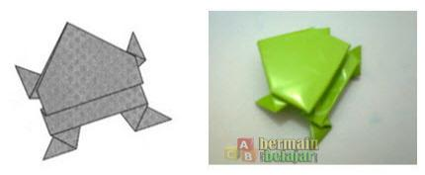
r) Jadilah origami berbentuk kodok melompat

Sumber: www.bermaindanbelajar.com

- Membuat origami burung
Langkah-langkah membuat origami burung yaitu:
- Siapkan kertas ukuran 15cm x 15cm atau kertas khusus origami yang warna-warni itu.

- Lipat kertas membentuk segitiga. Lalu lipat lagi menjadi segitiga yang lebih kecil. Dan sekali lagi lipat lagi jadi segitiga yang lebih kecil lagi.
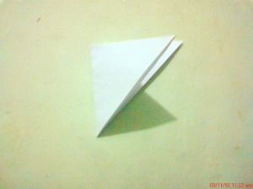
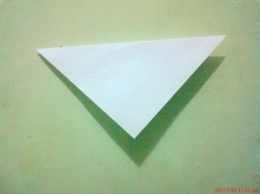

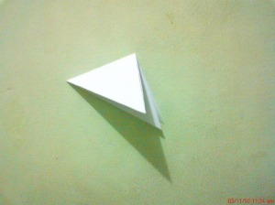

- Setelah itu, buka lipatan segitiga. Maka kertas akan berpola seperti ini:

- Lipat kertas seperti ini:
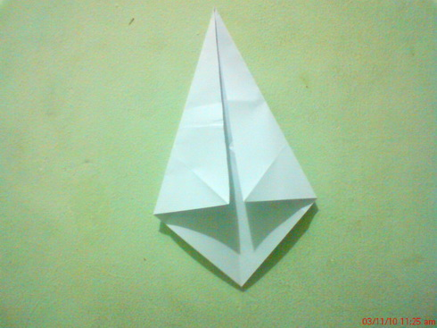
- Buka lagi dan buat lipatan yang sama pada tiga sudut lainnya. Jadinya akan seperti ini:
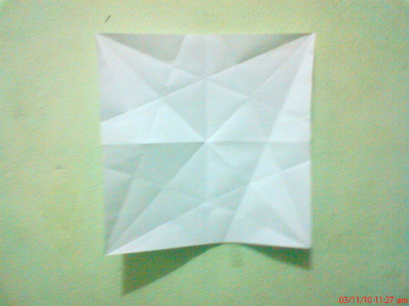
- Satukan sudut-sudut kertas dengan sedemikian rupa seperti ini:
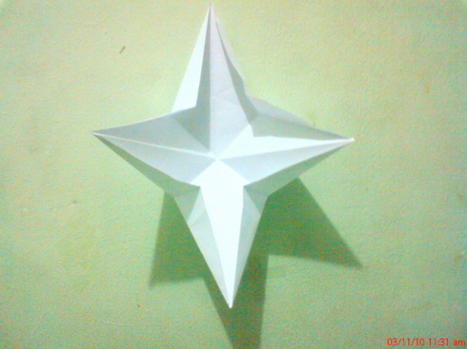
- Tarik ujung atas ke bawah dan tekan. Sama baliknya juga.
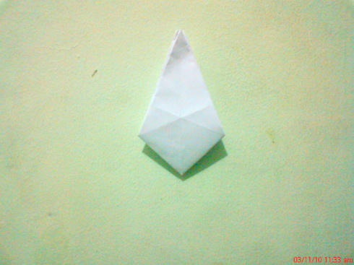
- Tarik ujung ke bawah dan tekan. Sama baliknya juga.
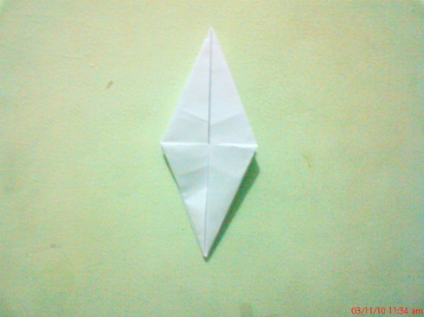
- Tarik ujung kanan kiri ke tengah. Pastikan bagian yang membelah ada di atas. Lakukan hal yang sama di sisi belakang. Jadinya akan seperti ini:
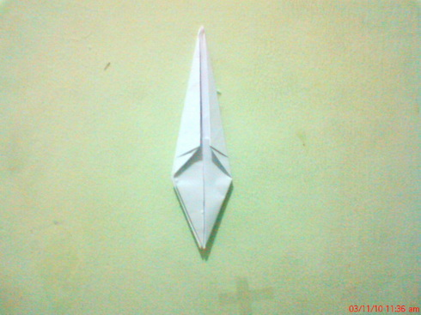
- Buka sisi-sisinya sehingga sisi yang terlipat jadi ada di depan. Putar 180°.
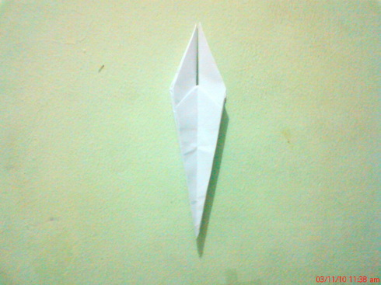
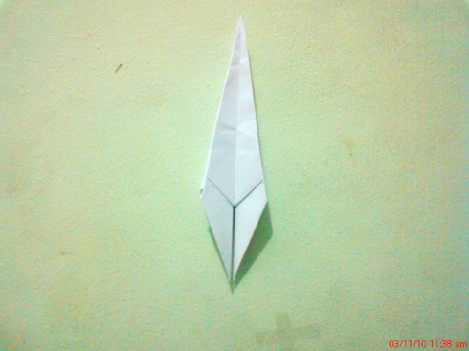
- Tarik ujung bawah ke atas. Kasih jarak sekitar 5 mm antara ujung yang dilipat sama ujung atas.
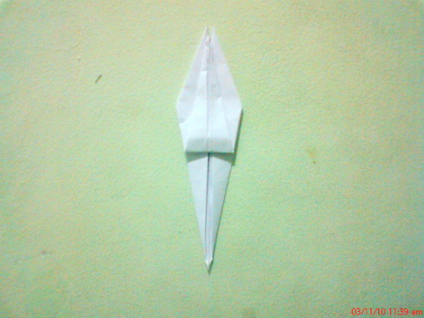
Lakukan hal yang sama di sisi satunya.
- Buka sisi yang terlipat seperti langkah ke-7.
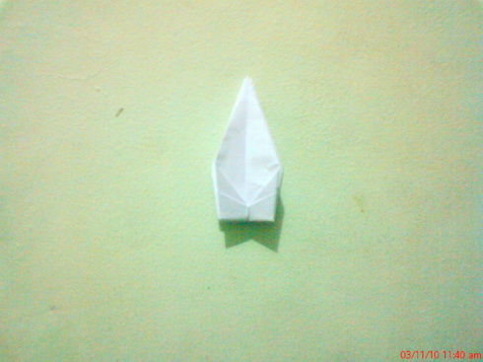
- Tarik sisi depan & belakang bersamaan secara perlahan. Sisi tersebut adalah sayap burung. Seiring dengan mengembangnya sayap, bagian tengah alias badan burung akan ikut menggembung. Hati-hati saat menarik, soalnya kalau kecepetan, badan burung bisa sobek & bentuknya jadi nggak bagus.
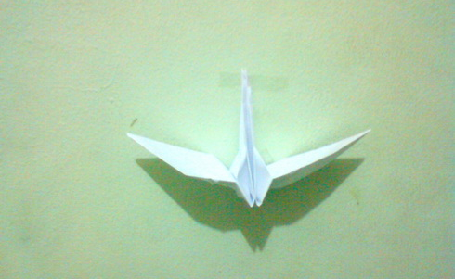

- Terakhir, buat paruh burung dengan cara menekuk salah satu sisi yang lancip. Nanti sisi satunya akan menjadi ekor burung. Jadilah burung kertas.
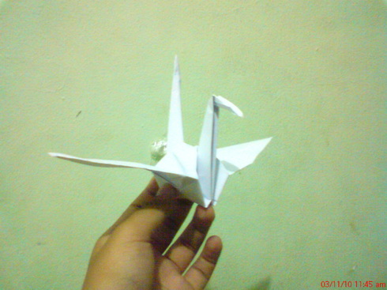

Sumber: Sabrina, 2010

- Origami dan Pengembangan Motorik Halus Anak
Melipat kertas adalah aktivitas seni yang mudah dibuat dan menyenangkan. Seni ini tidak hanya untuk anak-anak, namun juga untuk orang dewasa. Di antara perannya adalah sebagai aktivitas untuk mengisi waktu luang dan media pengajaran dan komunikasi dengan anak karena bisa dilakukan secara bersama-sama.
Hirai (2007) menyatakan bahwa “beraktivitas origami tidak hanya dapat dilakukan di taman kanak-kanak, di sekolah dasar, di rumah-rumah, dan sebagainya, tetapi juga dapat dilakukan di ruang tunggu, saat naik bus, kereta, atau di dalam pesawat”. Dengan kata lain, origami dapat dilakukan di mana dan kapan saja.
Origami juga sangat fungsional. Untuk anak, seni ini memiliki fungsi melatih motorik halus dalam masa perkembangannya. Hal tersebut terjadi saat anak-anak mulai membuat aneka bentuk ataupun lipatan dari kertas. Dalam hal ini, anak menggunakan jari dan tangannya untuk membuat lipatan-lipatan dari kertas. Selain itu, dengan kegiatan melipat, anak mengkoordinasikan mata dan tangannya dalam membentuk suatu karya, misalnya untuk menghasilkan sisi kanan dan kiri kertas yang sama, tentunya anak harus menyeimbangkan lipatannya pada saat melipat kertas.
Seperti yang tercantum pada pedoman pengembangan program pengajaran di taman kanak-kanak (2010) yang telah dijelaskan pada bab 2 bahwa ada 7 indikator dalam pengembangan motorik halus anak, diantaranya mengembangkan sesuai gagasan, meniru bentuk, melakukan eksplorasi dengan berbagai media dan kegiatan, menggunakan alat tulis dengan benar, menggunting sesuai dengan pola, menempel gambar dengan tepat, dan mengekspresikan diri melalui kegiatan menggambar secara detail. Dari ke tujuh indikator pencapaian perkembangan tersebut, indikator dari meniru bentuk adalah hal yang sesuai dengan kegiatan origami karena dalam aktivitas dalam origami adalah melipat kertas dimana hal tersebut termuat dalam indikator pencapaian meniru bentuk. Dengan kata lain, hal ini menggambarkan bahwa kegiatan origami cocok diterapkan untuk mengembangkan motorik halus anak.
Keunikan dari seni melipat kertas ini adalah dari selembar kertas dapat dibuat berbagai macam model origami. Model-model itu memiliki karakteristik dan manfaat sendiri-sendiri. Untuk anak-anak, origami dapat menjadi mainan (toys), yang akan memberi kepuasan tersendiri karena mereka dapat memainkan hasil buatannya sendiri. Model-model origami yang dapat dijadikan mainan itu, di antaranya: model pesawat, bola, kodok lompat, aneka miniatur binatang, kertas berguling, dan sebagainya. Untuk orang dewasa, dapat dibuat model origami yang berfungsi sebagai dekorasi rumah atau model-model yang mempunyai fungsi khusus dalam kehidupan sehari-hari, dan lain-lain.
Tidak sulit untuk memulai aktivitas origami. Pada mulanya, mungkin akan terkesan rumit ketika melihat suatu diagram sebuah model origami. Namun, dengan berupaya memahami simbol-simbol dalam origami dan jenis-jenis lipatan dasar yang ada, akan sangat membantu memudahkan langkah berikutnya. Manakala tiap instruksi dalam sebuah diagram dapat terus diikuti, origami akan menjadi aktivitas yang disukai, menyenangkan, dan menantang bagi anak. Untuk jadi menyukai origami, guru dapat mengawalinya dengan memberi contoh origami yang mudah bagi anak.
- Kerangka Pikir
Motorik halus anak adalah hal yang harus diperhatikan sejak dini karena merupakan pengoptimalan kerja saraf-saraf otaknya, dan akan berkembang sejak ia masih bayi dan memasuki masa-masa emas saat berusia 3-5 tahun, saat anak berada pada masa-masa TK. Untuk itu, bukan hanya orang tua dan keluarga tapi juga guru harus memahami dengan benar tentang perkembangan motorik halus anak didiknya. Guru dituntut untuk mampu memilah metode pembelajaran yang tepat untuk mengembangkan motorik halus anak.
Melipat (origami), adalah salah satu metode yang bisa digunakan untuk mengembangkan motorik halus anak. Melipat salah satu kegiatan pembelajaran yang diminati anak di usia dini, karena sangat variatif dan mampu mengeksplorasi imajinasi mereka. Ada beberapa jenis origami yang dapat dibuat namun untuk anak usia taman kanak-kanak, guru dapat memberinya contoh origami yang berbentuk sederhana, yang bentuknya dikenali oleh anak dan mudah dibuat oleh anak.
Melalui kegiatan origami diharapkan motorik halus anak dikembangkan, baik dalam meniru bentuk (meniru melipat kertas sederhana (1-7) lipatan), maupun mengkoordinasikan mata dan tangan (melipat kertas secara vertikal horizontal, maupun diagonal, dan menciptakan 2 bentuk dari kertas).
Untuk lebih jelasnya, skema kerangka pikir dapat dilihat pada skema berikut:
Motorik Halus Anak Kurang Berkembang

Kegiatan Origami berupa
origami bergerak (kodok, dan burung)

Motorik Halus Anak
Berkembang
- Melipat kertas secara vertikal horizontal, maupun diagonal
- Meniru melipat kertas sederhana (1-7) lipatan
- Menciptakan 2 bentuk dari kertas.

Gambar 2.1 Kerangka Pikir
- Hipotesis Tindakan
Hipotesis tindakan dalam penelitian ini dirumuskan sebagai berikut: jika metode melipat (origami) diterapkan dalam kegiatan belajar mengajar, maka akan mengembangkan motorik halus anak di Taman Kanak-kanak MKGR II, Kecamatan Tanete Riattang, Kabupaten Bone.

BAB III
METODE PENELITIAN

- Pendekatan dan Jenis Penelitian
Jenis penelitian ini adalah penelitian kualitatif yang menggunakan pendekatan penelitian tindakan kelas (PTK) yang berbentuk daur ulang, yaitu: perencanaan, aksi atau pelaksanaan tindakan, observasi dan refleksi. Penelitian ini akan mengkaji tentang pengembangan motorik halus anak melalui kegiatan origami di Taman Kanak-kanak MKGR II Kecamatan Tanete Riattang Kabupaten Bone.
- Fokus Penelitian
Fokus penelitian dalam penelitian ini adalah sebagai berikut:
- Kegiatan origami (melipat) dalam penelitian ini adalah proses menerapkan, mempraktikkan cara belajar menggunakan kertas dengan kegiatan utamanya berupa melipat sehingga terbentuk benda-benda yang dapat digerakkan seperti kodok, dan burung.
- Pengembangan motorik halus dalam penelitian ini adalah kemajuan kemampuan anak dalam hal menggerakan otot kecil seperti jari dan tangan, baik dalam meniru melipat kertas sederhana (1-7) lipatan, melipat kertas secara vertikal horizontal, maupun diagonal, dan menciptakan 2 bentuk dari kertas.
- Setting Penelitian
Lokasi penelitian ini bertempat di taman Kanak-Kanak MKGR II, Kecamatan Tanete Riattang, Kabupaten Bone yang terletak di kompleks perumahan di tengah kota Watampone yang memiliki akses yang mudah dengan hampir semua sarana umum.
Taman Kanak-kanak MKGR II ini memiliki bangunan gedung dan sarana belajar yang permanen disertai ruang belajar yang baik untuk setiap anak di sekolah tersebut.
Subjek dalam penelitian ini adalah anak didik pada kelompok B1 yang berjumlah 10 orang, yang terdiri dari 4 perempuan dan 6 laki-laki.
Peneliti memilih kelompok B1 sebagai subjek penelitian karena kelas Kelompok B1 adalah kelompok yang usia belajarnya dari 5-6 tahun. Di usia ini perkembangan motorik halus sangat pesat, untuk itu perlu diberikan perhatian yang maksimal. Selain itu, secara personal telah mengenal murid kelompok B1 dengan baik, karena itu akan lebih mudah melakukan pengamatan terhadap mereka, dimana kelompok B1 belumpernah diajarkan mengenai kegiatan melipat kertas.
Adapun sasaran yang ingin dicapai yaitu dengan penerapan kegiatan origami pada proses pembelajaran, maka diharapkan motorik halus anak di Taman Kanak-kanak MKGR II Kecamatan Tanete Riattang Kabupaten Bone dalam hal meniru melipat kertas sederhana (1-7) lipatan, melipat kertas secara vertikal horizontal, maupun diagonal, dan menciptakan 2 bentuk dari kertas dapat meningkat.

- Prosedur dan Desain Penelitian
Penelitian tindakan kelas ini berbentuk siklus dan berdaur ulang. Prosedurnya meliputi: perencanaan, aksi atau pelaksanaan, pengamatan atau observasi, dan refleksi. Penelitian ini terdiri dari 2 siklus, dimana setiap siklus terdiri atas 2x pertemuan. Desain penelitian tindakan kelas yang digunakan digambarkan sebagai berikut:
PERENCANAAN
REFLEKSI
AKSI
SIKLUS I

OBSERVASI

PERENCANAAN
SIKLUS II
AKSI
REFLEKSI

OBSERVASI

(Arikunto, 2007:16)
Gambar 5.1 Skema Penelitian Tindakan Kelas
Penelitian ini menggunakan dua siklus dengan perincian kegiatan sebagai berikut:
- Siklus pertama
- Tahap perencanaan dalam penelitian ini secara rinci diuraikan sebagai berikut:
- Menelaah kurikulum Taman Kanak-kanak, khususnya mengenai motorik halus.
- Mempersiapkan Rencana Kegiatan Harian (RKH)
- Mempersiapkan instrumen pengamatan berupa lembar observasi anak yang berisi hal-hal yang akan diamati, dan kamera untuk merekam jalannya kegiatan.
- Mempersiapkan alat dan bahan yang akan digunakan dalam kegiatan origami, berupa kertas origami (washi).
- Aksi atau pelaksanaan tindakan merupakan kegiatan origami untuk mengembangkan motorik halus anak. Dalam pelaksanaannya, dibagi menjadi tiga tahap, yaitu kegiatan awal, kegiatan inti, dan kegiatan akhir. Rincian pelaksanaannya yaitu:
- Kegiatan awal (±30 menit)
- Bernyayi, salam, dan berdoa
- Tanya jawab mengenai kegiatan yang sudah dilakukan hari sebelumnya.
- Menjelaskan dan mendemonstrasikan kegiatan yang akan diajarkan.
- Kegiatan inti (±60 menit)
- Membagikan peralatan dan bahan yang akan digunakan anak dalam kegiatan origami.
- Memperlihatkan bentuk burung yang merupakan hasil lipatan.
- Menginstruksikan anak untuk melakukan kegiatan melipat.
- Mengamati anak bekerja sambil mengisi lembar observasi dan mencatat kesulitan-kesulitan yang dialami anak dalam melakukan kegiatan origami serta sekali-kali membantu anak memegang tangannya lalu membiarkannya melanjutkannya sendiri.
- Memberikan dorongan kepada anak berupa pujian atas hasil karyanya.
- Kegiatan akhir (±30 menit)
- Tanya jawab mengenai kegiatan yang telah dilakukan hari itu.
- Memperlihatkan hasil karya anak dan memberi pujian atas hasil kerjanya.
- Berdoa untuk pulang dan salam.
- Observasi merupakan kegiatan mengamati aktivitas anak dalam melipat kertas di Taman Kanak-kanak MKGR II Kecamatan Tanete Riattang Kabupaten Bone. Selain itu, kegiatan pengamatan juga ditujukan untuk mengamati perkembangan motorik halus anak dan mendokumentasikan jalannya kegiatan berupa pengambilan gambar. Kegiatan ini dilakukan bersamaan dengan tahap aksi dengan berpedoman pada lembar observasi anak.
- Refleksi merupakan kegiatan mengukur dan menganalisis perkembangan motorik halus anak melalui kegiatan origami. Hal ini dilakukan untuk mengukur apakah terjadi perkembangan mototrik halus anak atau belum serta menganalisis kekurangan maupun kelebihan yang terdapat pada siklus pertama sebagai acuan pada pelaksanaan siklus kedua.
- Siklus kedua
Siklus kedua dalam kegiatan origami pada anak, relatif sama dengan siklus pertama, mulai dari perencanaan, pelaksanaan, pengamatan atau observasi dan refleksi. Akan tetapi, dilakukan perbaikan-perbaikan yang dianggap perlu dengan berdasarkan pada hasil siklus pertama dan modelorigami yang akan dibuat diganti menjadi modelorigami kodok.
- Teknik Pengumpulan Data
Teknik pengumpulan data penelitian menggunakan teknik observasi dan dokumentasi:
- Observasi
Kegiatan observasi atau pengamatan merupakan kegiatan mengamati proses pengembangan motorik halus anak melalui kegiatan origami. motorik halus anak yang ingin diamati yaitu melipat kertas secara vertikal horizontal, maupun diagonal, meniru melipat kertas sederhana (1-7) lipatan, dan menciptakan 2 bentuk dari kertas. Kegiatan observasi ini dilakukan dengan menggunakan format observasi.

- Dokumentasi
Dalam dokumentasi merupakan pencatatan dokumen atau data-data tertulis seperti jumlah murid dan guru Taman Kanak-kanak MKGR II Kecamatan Tanete Riattang Kabupaten Bone, pencatatan gambaran motorik halus anak dari buku laporan semesternya, dan pendokumentasian jalannya kegiatan berupa foto.
- Teknik Analisis Data
Teknik analisis data yang digunakan adalah analisis deskriptif dengan berdasar pada pengumpulan data penelitian berupa hasil observasi mengenai perkembangan motorik halus anak melalui kegiatan origami.
- Indikator Keberhasilan
Indikator yang dapat diamati guna mengukur pengembangan motorik halus anak melalui kegiatan origami di Taman Kanak-kanak MKGR II Kecamatan Tanete Riattang Kabupaten Bone, yaitu ketika anak mampu melipat kertas secara vertikal horizontal, maupun diagonal, meniru melipat kertas sederhana (1-7) lipatan, merobek kertas, dan menciptakan 2 bentuk dari kertas.

- Jadwal Penelitian
Jadwal pelaksanaan penelitian direncanakan sebagai berikut:
No. | Kegiatan | Bulan
 |  | Juli |  |  |  | Agustus |  |  |  | September
 |  | 1 | 2 | 3 | 4 | 1 | 2 | 3 | 4 | 1 | 2 | 3 | 4
1 | Penyusunan usulan kegiatan |  |  | x | x | x | x
2 | Seminar usulan penelitian |  |  |  |  |  | x
3 | Penyusunan instrumen/pengurusan izin |  |  |  |  |  | x | x | x
4 | Analisis data/penyusunan skripsi |  |  |  |  |  |  |  |  | x | x | x | x
5 | Ujian skripsi |  |  |  |  |  |  |  |  |  |  |  | x

DAFTAR PUSTAKA

Arikunto, Suharsimi, Suhardjono, Supardi. 2007. Penelitian Tindakan Kelas. Jakarta: Bumi Aksara.
Direktorat Pembinaan TK dan SD. 2008. Pengembangan Kemampuan Motorik Halus di Taman Kanak-kanak. Jakarta: Departemen Pendidikan Nasional.
Elizabert B, Hurlock. (1988). Perkembangan Anak (edisi ke-6). Jakarta: Erlangga
Hildayani, dkk. 2006. Psikologi Perkembangan Anak. Jakarta: Universitas Terbuka.
Hirai, Maya. 2007. 30 Origami Favorit. Bandung: Progressio (Group Syaamil)
Hussein, M, dkk. 2004. Bidang Motorik Halus. Jakarta: Departemen Pendidikan Nasional.
Ismayanti, Fajar. 2005. Apa Itu Origami?. Online. Diakses pada tanggal 30 Juli 2011. http://wrm-indonesia.org/content/view/203/2/.
Kementerian Pendidikan Nasional. 2010. Pedoman Pengembangan Kurikulum di Taman Kanak-Kanak. Direktorat Pembinaan Taman Kanak-Kanak.
Pandiangan, Ester. 2009. Segudang Manfaat Origami untuk Anak. Online. Diakses pada tanggal 26 Juli 2011. http://www.mayahirai.com/?feed=rss2&p=320.
Sabrina, Sovira Maris. 2010. Tips Membuat Origami Burung (Origami Crane). Online. Diakses pada tanggal 16 Agustus 2011. http://sovira12.wordpress.com/2010/03/11/tips-membuat-origami-burung-origami-crane/feed/.
Tim Olvista. 2011. Macam-Macam Origami. Online. Diakses pada tanggal 25 Juli 2011. http://olvista.com/hobby/macam-macam-origami/feed/.
Wahyudi, dkk. 2007. Peningkatan Rangsang Psikomotorik Anak-Anak melalui Pelatihan Origami Di Taman Kanak-Kanak (TK) Gaya Baru III Ngoresan Jebres Surakarta. Surakarta: Universitas Sebelas Maret.

